**Министерство науки и высшего образования Российской Федерации**

**Федеральное государственное автономное образовательное**

**учреждение высшего образования**

**«КАЗАНСКИЙ (ПРИВОЛЖСКИЙ) ФЕДЕРАЛЬНЫЙ УНИВЕРСИТЕТ»**

ИНСТИТУТ ВЫЧИСЛИТЕЛЬНОЙ МАТЕМАТИКИ И ИНФОРМАЦИОННЫХ ТЕХНОЛОГИЙ

Направление подготовки: 01.03.04 – прикладная математика

Проект №1 по дисциплине **«**Разработка приложений на С#**»** на тему **«**Электронный дневник студента**»**

Техническое задание

Выполнили обучающиеся 1 курса:

Богданова Елизавета Юрьевна, группа 09-322

Назипова Айгуль Маратовна, группа 09-322

Степанова Анастасия Алексеевна, группа 09-321

Казань – 2024

Содержание

Введение 1

Введение 1

1.1. Цель 1

1.2. Краткая сводка возможностей 1

1.3.Определения, акронимы и сокращения 2

1.4. Краткое содержание 2

2. Обзор системы 2

2. 1. Определение типов пользователей системы 2

2.2. Окружение системы 2

2.3. Обзор вариантов использований 2

2.4. Нефункциональные требования 2

3. Детальные требования 2

3.1. Функциональные требования 2

3.2. Требования к пользовательским интерфейсам 5

3.3. Требования к логической структуре БД 5

## Введение

## 1.1. Цель

Цель документа - представить детальное описание создаваемого приложения. Он описывает цели и возможности системы, пользователей системы, сценарии использования (пользовательские истории) и строение системы

## 1.2. Краткая сводка возможностей

Программа представляет собой электронный дневник, который представляет различные функции для администратора и студента

Существует администратор, который может:

● создавать и редактировать учебные группы и их состав;

● составлять и редактировать расписания учебного процесса;

● проставлять баллы за лабораторные работы, зачёты и экзамены;

Существует студент, который:

● может просматривать своё расписания в удобном формате.

● может просматривать занятия: информация о типе занятия, дата и время и т.д.

●может вносить заметки к карточкам занятий.

● имеет возможность просмотра и редактирования информации в профиле

## 1.3. Определения, акронимы и сокращения

СУБД - система управления базой данных

БД - база данных

## 1.4. Краткое содержание

Программа представляет собой электронный дневник для студента, который сможет смотреть своё расписание, баллы, или администратора, который может смотреть список групп, редактировать его, составлять расписание

# 2. Обзор системы

## 2. 1. Определение типов пользователей системы

* + - **Зарегистрированный пользователь:**
      * Администратор
      * Студент
    - **Незарегистрированный пользователь**
      * Администратор
      * Студент

## 2.2. Окружение системы

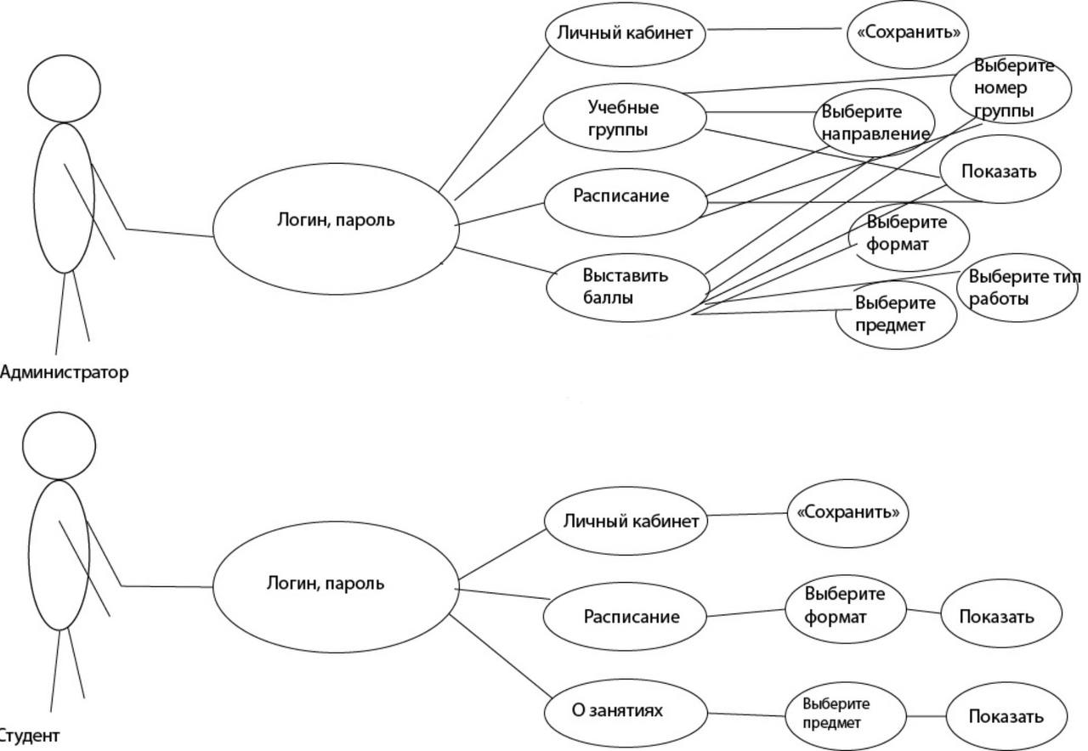

## 2.3. Обзор вариантов использований

Если пользователь является администратором, то он может смотреть списки всех групп, удалять студентов или добавлять новых, проставлять студентам баллы за лабораторные работы, за экзамены, зачёты, добавлять расписание группам, редактировать расписание.

Если пользователь является студентом, то он может смотреть свое расписание в удобном для него формате (день, неделя, месяц), просматривать информацию о занятиях (тема, домашнее задание, дата, время), добавлять к занятиям заметки, редактировать информацию в своём профиле (редактировать паспортные данные, адрес, место обучения)

## 2.4. Нефункциональные требования

Программа будет написана в приложении VisualStudio на языке C# Windows Forms

СУБД - MySQL

# 3. Детальные требования

## 3.1. Функциональные требования

Use case1:вход в систему

пользователь вводит логин, пароль, входит

Если пользователь является администратором:

Use case 2: Личный кабинет

Содержится информация об администраторе.

У администратора есть возможность редактировать свои данные: фамилию, номер телефона, почту

Use case 3: Учебные группы

Информация о группах. Пользователь может выбрать направление, номер группы, после чего выйдет информация о студентах

Use case 4: Выставить баллы

Выставление баллов студентам. Пользователь может выбрать направление, группу, предмет, тип работы и выставить любому студенту определённые баллы за определённую работу, посмотреть сумму баллов каждого студента

Use case 5: Расписание

Просмотр расписания. Пользователь выбирает направление, номер группы, желаемый формат расписания (неделя, день), нажимает “Показать” и может посмотреть расписание группы

**Если пользователь является студентом:**

Use case 6: Личный кабинет

Содержится информация о студенте.

У студента есть возможность редактировать свои данные: фамилию, номер телефона, почту

Use case 7: Расписание

Просмотр расписания. Пользователь выбирает направление, номер группы, желаемый формат расписания (неделя, день), нажимает “Показать” и может посмотреть расписание группы

Use case 8: О занятиях

Просмотр информации о занятиях. Пользователь выбирает предмет, нажимает “Показать” и видит информацию о данном предмете. Пользователь может нажать на кнопку “Добавить заметку” и добавить собственную заметку

Use story 1: можно просматривать расписание в удобном формате

Use story 2: если пользователь - студент, то можно просматривать информацию о конкретном занятии, учебный план, по каким дням проходит занятие, добавлять заметки, например, записать домашнее задание для собственного удобства к занятию

Use story 3: можно менять некоторые данные о себе в личном кабинете, например, если изменилась фамилия, номер телефона, почта

Use story 4: если пользователь - администратор, то можно выставлять баллы студентам, чтобы было удобно их смотреть, а также электронный дневник сам подсчитывает их сумму

## 3.2. Требования к пользовательским интерфейсам

Главная страница (вход, ввод логина, пароля)



**Окно для администраторов:**

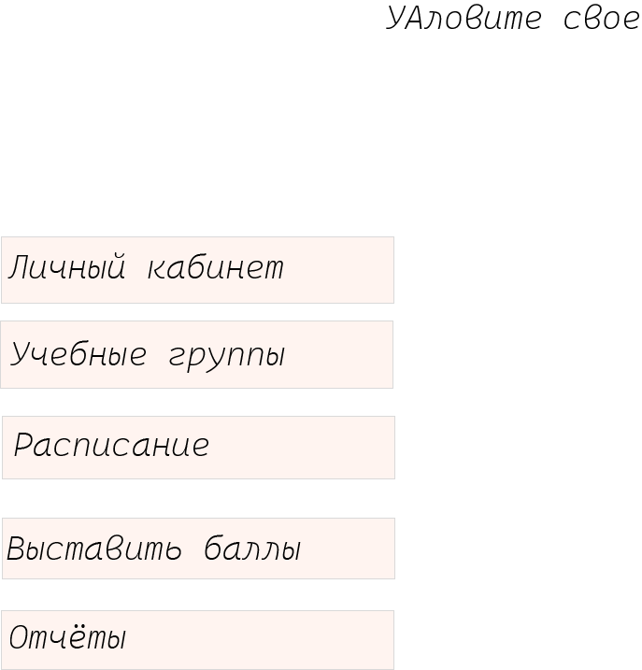

Личный кабинет:

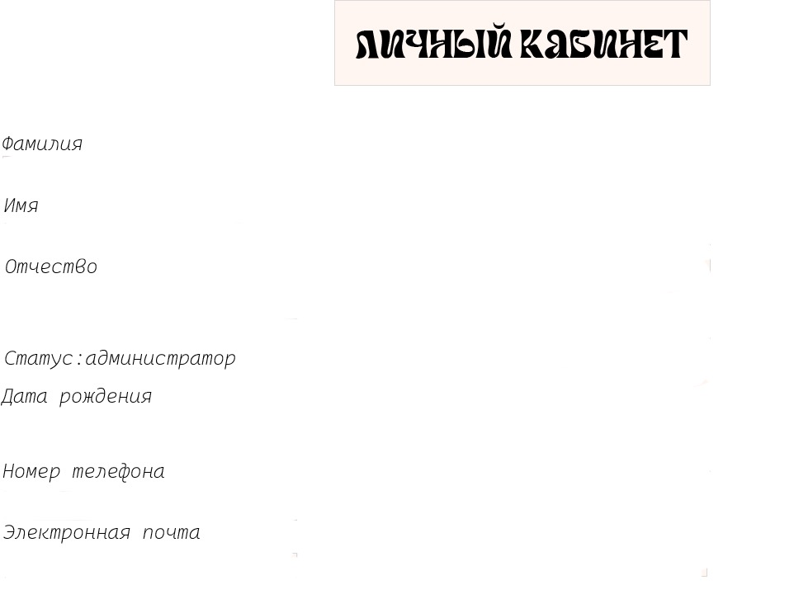

Учебные группы:

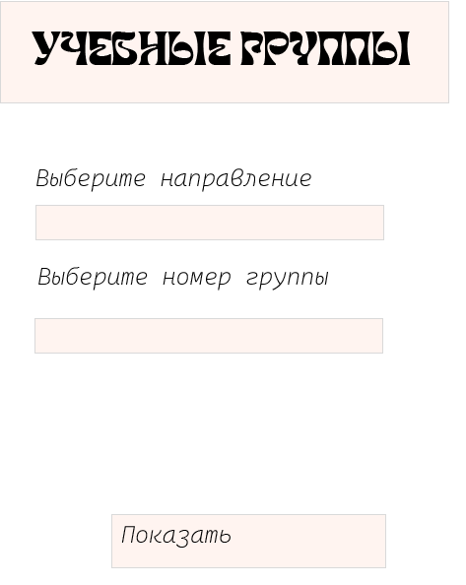

Расписание:

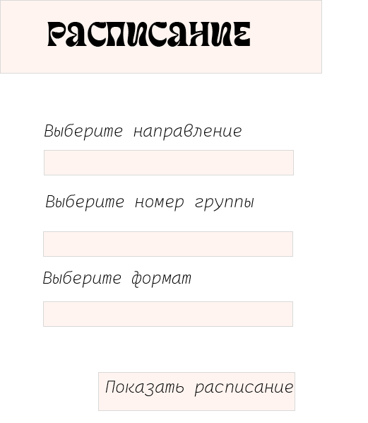

Формат “День”:

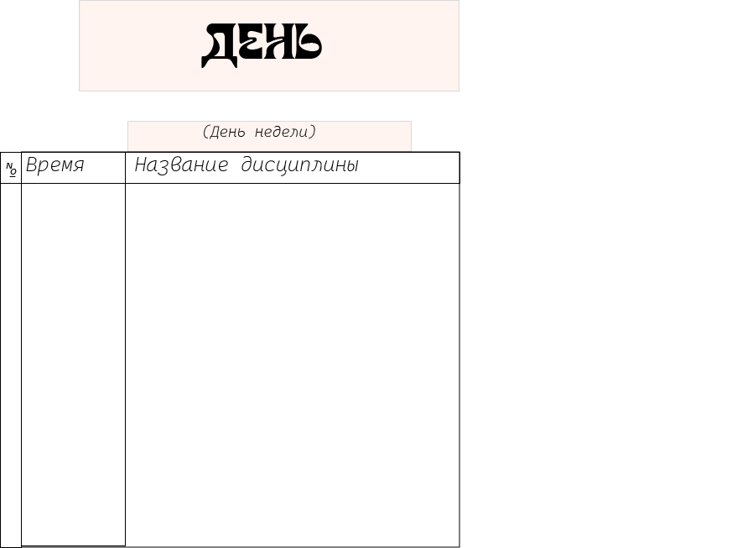

Формат “Неделя”:

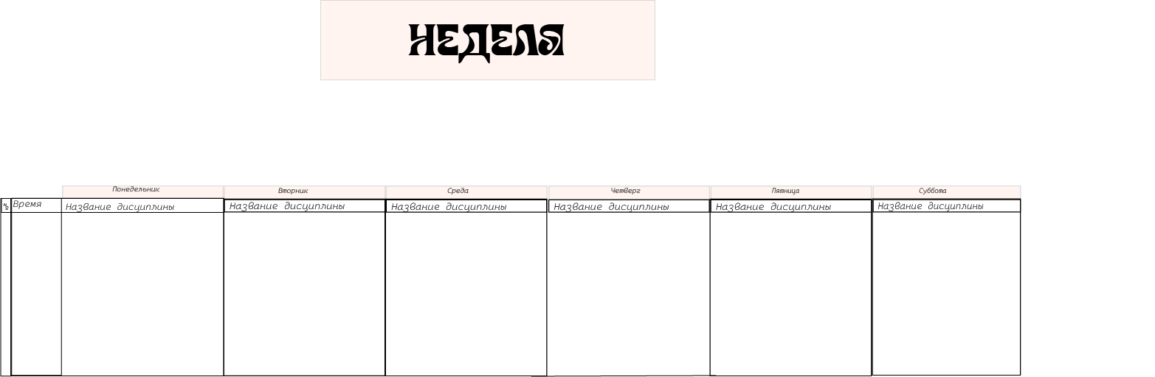

Выставить баллы:

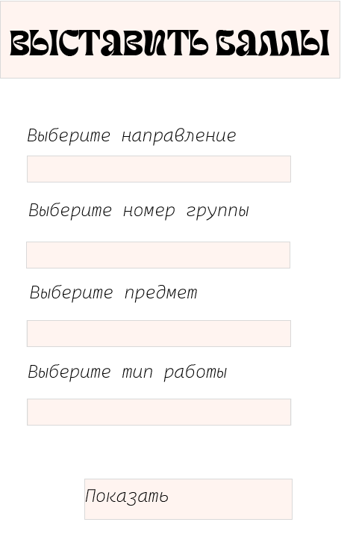

**Окно для студентов:**

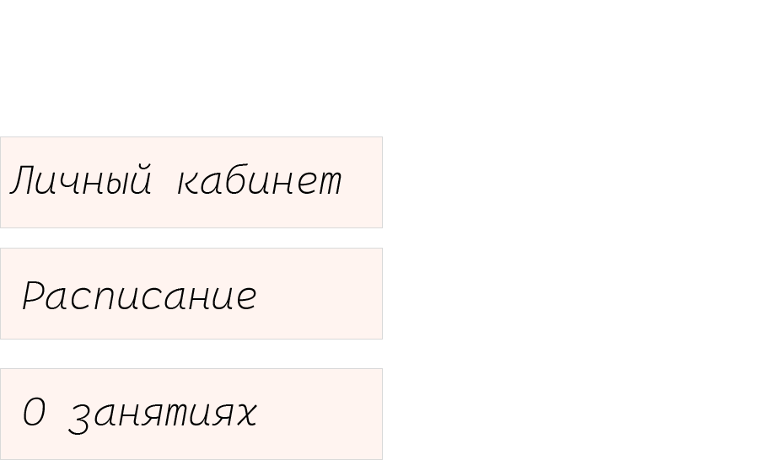

Личный кабинет:



Расписание:

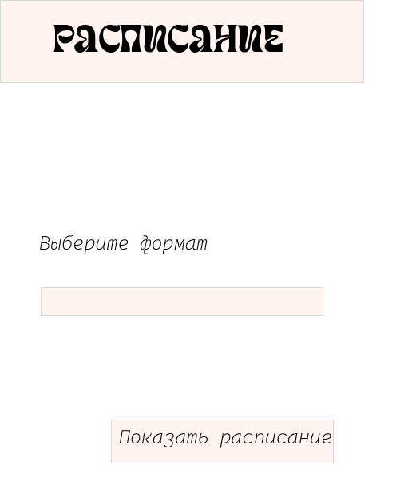

Формат “День”:



Формат “Неделя”:



## 

## 3.3. Требования к логической структуре БД

